Síntomas y signos más importantes de la Diabetes Mellitus tipo II
La Diabetes Mellitus tipo II (DM2) es una enfermedad crónica que aparece cuando el cuerpo no usa correctamente la insulina o no produce suficiente cantidad. La insulina es una hormona que ayuda a que la glucosa (azúcar) entre en las células para producir energía. Cuando esto falla, la glucosa se acumula en la sangre y aparecen distintos síntomas.
1. Síntomas más frecuentes
Los síntomas suelen aparecer de manera lenta y progresiva. Muchas personas pueden pasar meses o incluso años sin saber que tienen diabetes. Los más comunes son:
- Poliuria (orinar mucho): el exceso de glucosa en la sangre hace que los riñones eliminen más agua, por lo que el paciente orina con frecuencia, incluso durante la noche.
- Polidipsia (mucha sed): como el cuerpo pierde agua al orinar más, aparece una sed intensa.
- Polifagia (aumento del apetito): aunque se come más, el cuerpo no aprovecha bien la glucosa, por lo que el paciente puede sentirse con hambre constante.
- Cansancio o fatiga: el organismo no obtiene la energía suficiente de la glucosa, generando sensación de debilidad.
- Visión borrosa: los niveles altos de glucosa alteran el cristalino del ojo, dificultando enfocar bien.
- Pérdida de peso inexplicada: aunque se coma más, el cuerpo puede comenzar a usar grasa y músculo como fuente de energía.
- Infecciones frecuentes: especialmente en la piel, encías, vejiga o genitales, debido a que el exceso de azúcar favorece el crecimiento de microorganismos.
- Cicatrización lenta: las heridas tardan más tiempo en cerrar.
2. Signos clínicos más importantes
Son las manifestaciones que el médico puede observar o detectar durante el examen físico:
- Sobrepeso u obesidad: especialmente con acumulación de grasa abdominal (“forma de manzana”).
- Presión arterial elevada: frecuente en pacientes con DM2.
- Piel oscura y engrosada en cuello o axilas (acantosis nigricans): signo de resistencia a la insulina.
- Infecciones por hongos o bacterias: visibles en piel o mucosas.
- Disminución de la sensibilidad en pies o piernas: por daño en los nervios (neuropatía diabética).
- Hinchazón o cambios en los pies: signo de alteraciones circulatorias o neuropatía.
3. Importancia del diagnóstico temprano
Reconocer estos signos y síntomas permite detectar la diabetes a tiempo, evitando complicaciones graves como daño renal, pérdida de visión, infarto o amputaciones.
El diagnóstico se confirma con análisis de sangre, especialmente la glucemia en ayunas y la hemoglobina glicosilada (HbA1c).
4. Recomendaciones básicas
- Mantener una alimentación equilibrada, baja en azúcares y grasas.
- Realizar actividad física regular (al menos 30 minutos diarios).
- Controlar el peso corporal y la presión arterial.
- Realizar controles médicos periódicos, especialmente si existen antecedentes familiares de diabetes.

En resumen: la Diabetes Mellitus tipo II puede pasar desapercibida por mucho tiempo. Aprender a reconocer sus síntomas y signos es clave para iniciar un tratamiento oportuno y mejorar la calidad de vida.

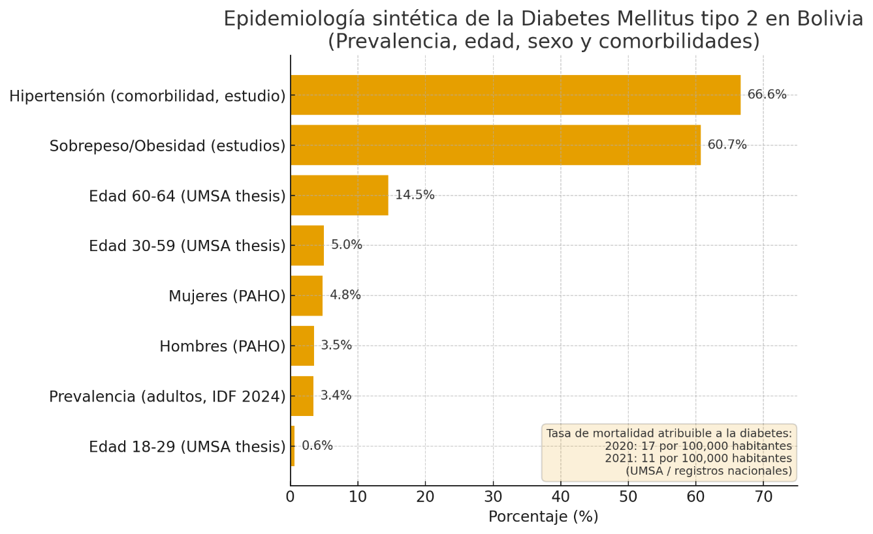

Perfecto — ya preparé un gráfico didáctico y sintético que puedes usar para complementar tu folleto (una sola imagen, clara y lista para insertar).
Qué incluye el gráfico
- Prevalencia global estimada (IDF 2024): 3.4%. International Diabetes Federation
- Diferencia por sexo (PAHO / perfil país): mujeres ≈ 4.8% / hombres ≈ 3.5%. Health in the Americas
- Distribución por edad (datos de tesis/estudios nacionales resumidos): 18–29: 0.6% ; 30–59: 5.0% ; 60–64: 14.5% (valores para dar una visión clara del aumento con la edad). Repositorio UMSA+1
- Comorbilidades frecuentes (estudios locales): sobrepeso/obesidad ≈ 60–61%; hipertensión en pacientes con diabetes ≈ 66.6% (resumen de estudios bolivianos). revistasad.com+1
- Tasas de mortalidad atribuible (registros/tesis locales): 2020 ≈ 17 /100.000 hab. ; 2021 ≈ 11 /100.000 hab. (anotadas en el gráfico). Repositorio UMSA+1

Cómo está pensado el gráfico
- Es una barra horizontal simple y clara: ordenada de menor a mayor, con porcentajes visibles sobre cada barra para facilitar lectura rápida por estudiantes o público general.
- La mortalidad se muestra como una nota clara (no como barra) para evitar mezclar unidades (porcentaje vs tasa por 100.000).
- Texto y leyenda breves, apto para imprimir en una hoja y media junto al texto clínico que ya preparaste.

